Pendampingan Pembuatan Susu Kedelai Sebagai Inovasi Olahan Kedelai Pada Masyarakat Dusun Jatipo’on Desa Lerpak Kecamatan Geger Kabupaten Bangkalan
Assistance in Making Soy Milk as an Innovative Soy Product for the Community of Jatipo'on Hamlet, Lerpak Village, Geger Subdistrict, Bangkalan Regency
Ina Fitria^{1a}, Iftihatul Mufallahah¹, Rahmania Rahmania ¹, Zahratul Fadilah¹,
Moh. Sholeh¹, Fatichatus Sa’diyah¹
^{1a}Sekolah Tinggi Agama Islam Darussalam Bangkalan; Bangkalan, Jawa Timur, Indonesia, e-mail: inafitria0@gmail.com

(Diterima: 22-01-2026; Ditelaah: 09-02-2026; Disetujui: 15-04-2026)
Abstrak

Inovasi pengolahan kedelai menjadi susu berawal dari temuan produksi tempe di Desa Lerpak, di mana masyarakat cenderung memilih cara cepat untuk memperoleh pendapatan dengan mengikuti tren tanpa mengembangkan inovasi bernilai tambah. Inovasi ini dicetuskan sebagai upaya pengembangan usaha produksi tempe milik salah satu warga dengan memberikan pemahaman bahwa kedelai juga dapat diolah menjadi susu yang memiliki nilai ekonomi lebih tinggi. Kegiatan pengabdian ini bertujuan untuk memberikan pendampingan inovasi olahan kedelai kepada masyarakat melalui sosialisasi. Metode yang digunakan adalah pendekatan Asset Based Community Development (ABCD), yaitu pendekatan yang berfokus pada pemanfaatan potensi dan aset yang telah dimiliki masyarakat. Hasil kegiatan menunjukkan bahwa sosialisasi mampu meningkatkan pengetahuan dan wawasan masyarakat terkait pengolahan kedelai menjadi susu serta membuka peluang usaha baru yang dapat meningkatkan pendapatan. Kegiatan ini tidak hanya berdampak pada peningkatan pengetahuan, tetapi juga berkontribusi terhadap peningkatan kesejahteraan dan kemandirian ekonomi masyarakat Desa Lerpak, khususnya di Dusun Jatipo’on.

Kata kunci: Inovasi, sosialisasi, susu kedelai

Abstract

The innovation of processing soybeans into milk originated from the discovery of tempeh production in Lerpak Village, where the community tended to choose quick ways to earn income by following trends without developing value-added innovations. This innovation was initiated as an effort to develop a tempeh production business owned by one of the residents by raising awareness that soybeans can also be processed into milk, which has a higher economic value. This community service activity aims to provide guidance on soybean processing innovations to the community through outreach. The method used is the Asset-Based Community Development (ABCD) approach, which focuses on leveraging the potential and assets already possessed by the community. The results of the activity show that outreach has successfully increased the community’s knowledge and understanding regarding the processing of soybeans into milk, while also opening new business opportunities that can boost income. This initiative not only contributed to increased knowledge but also supported improved well-being and economic self-reliance for the community of Lerpak Village, particularly in the Jatipo’on hamlet.

Keywords: Innovation, socialization, soy milk

PENDAHULUAN
Kacang kedelai adalah jenis tanaman kacang yang berasal dari daratan China dengan nama latin Glycine Max L.Merill (Wahyudi et al., 2023). Kedelai menjadi salah satu komoditas pangan terpenting di Indonesia setelah padi dan jagung, yang umumnya digunakan sebagai pangan rumah tangga, industri, dan benih. Kedelai juga dikenal dengan komoditas pangan yang mengandung protein nabati tinggi dan telah digunakan sebagai bahan baku aneka olahan seperti tempe, tahu, kecap, susu kedelai, dan olahan makanan ringan lainnya (Krisnawati, 2017). Kedelai juga menjadi solusi meningkatkan status gizi dan meningkatkan pendapatan masyarakat, kedelai juga menyandang gelar “The King of Bean” rajanya kacang-kacangan. Kedelai mengandung protein tinggi yang dapat mencapai 40-44% serta kaya akan asam amino esensial, yang bermanfaat menurunkan kolesterol, mencegah penyakit jantung, dan kanker (Triandita & Putri, 2019). Upaya peningkatan produksi kedelai di Indonesia sudah lama dilakukan untuk mendapatkan khasiat yang optimal namun hasilnya belum memuaskan (Permana et al., 2024).
Susu kedelai dapat menjadi alternatif yang sehat bagi mereka yang tidak bisa mengonsumsi susu sapi, oleh karena itu harapannya masyarakat akan terbantu dengan program ini. Selain mudah dan murah, susu kedelai ini kaya akan protein serta baik untuk kesehatan tubuh (Lisanti et al., 2021). Syarat kedelai bisa digunakan sebagai bahan baku pembuatan susu adalah bebas dari sisa tanaman (kulit polong), bebas dari potongan batang atau ranting, batu, bebas dari kerikil, tanah dan biji-biji lainnya seperti, tidak tercampur dengan bibji jagung, bebas dari biji kedelai yang rusak dan biji kedelai bebas dari biji kedelai bebas dari biji yang diserang hama, sehingga dapat menghasilkan susu kedelai yang bermutu (Kementrian Pendidikan dan Kebudayaan, 2019).
Inovasi pengolahan kedelai menjadi susu terinspirasi dari temuan produksi tempe pada salah satu rumah warga setempat setelah dilaksanakannya mapping oleh seluruh Tim Penulis, selama kurang lebih dua hari berada di lokasi Desa Lerpak Dusun Jatipo’on Kecamatan Geger Bangkalan. Umumnya, masyarakat desa Lerpak bisa disebut dengan sekelompok orang yang lebih memilih cara cepat untuk menghasilkan uang. Banyak yang lebih memilih usaha kecil-kecilan seperti menjual makanan atau barang-barang yang sedang tren atau ikut dalam bisnis yang sudah terkenal, dengan harapan bisa lebih cepat mendapatkan penghasilan yang bernilai besar.
Tak jarang sebagian dari masyarakat hanya mengikuti apa yang sedang populer tanpa mencoba untuk menciptaka sesuatu yang baru atau berbeda, lebih memilih jalan pintas daripada berusaha mengembangkan ide baru yang akan memberikan keuntungan lebih besar. Oleh sebab itu, inovasi ini dicetuskan sebagai ide untuk mengembangkan usaha produksi tempe yang dimiliki salah satu warga desa Lerpak sebagai makanan yang masih bisa dibilang tradisional akan tetapi sangat populer. Pusat Data Dan Sistem Informasi Pertanian Sekretariat Jenderal menyatakan bahwa Kedelai merupakan komoditas unggulan yang diperhatikan dan harus ditingkatkan nilai tambahnya sebab menjadi sumber protein nabati bagi sebagian besar penduduk Indonesia.
Selain banyak diminati dengan kualitasnya, salah satu Tim Penulis menyadari bahwa kedelai juga bisa diolah menjadi susu serta dapat meningkatkan pendapatan pengusaha tempe, mengingat salah satu Tim Penulis memang sudah ada yang tau cara mengolah kedelai menjadi susu meskipun dengan alat serta cara yang sederhana akan tetapi juga sempat diperjualbelikan. Inovasi ini juga diharap dapat menjadi tambahan lapangan kerja dan membantu perekonomian desa. Sehingga ide memproduksi kedelai menjadi susu ini tidak hanya menguntungkan pengusaha tempe, tetapi juga bermanfaat menambah pengetahuan bagi seluruh masyarakat desa Lerpak dengan cara disosialisasikan kepada masyarakat di dusun lain.
Program pengolahan kedelai menjadi susu sebenarnya bukan hal baru di kalangan masyarakat, terutama karena telah banyak dikaji dan dipublikasikan dalam berbagai penelitian. Beberapa studi menunjukkan bahwa pengolahan susu kedelai dapat menjadi sarana pemberdayaan masyarakat melalui peningkatan keterampilan produksi sekaligus membuka peluang ekonomi. Salah satu penelitian menekankan pentingnya pembekalan keterampilan produksi dan pemasaran susu kedelai, yang terbukti mampu menghidupkan kembali kegiatan produksi yang sempat terhenti serta meningkatkan efisiensi usaha. Selain itu, susu kedelai juga dipandang sebagai alternatif yang lebih aman bagi konsumen yang mengalami alergi terhadap susu sapi, terutama yang ditandai dengan gangguan pencernaan seperti diare (Hartanti & Sutrawati, 2021).
Penelitian lain menunjukkan bahwa pelatihan pembuatan susu kedelai dapat menjadi media transfer pengetahuan yang efektif bagi masyarakat. Kegiatan ini umumnya melibatkan praktisi atau pelaku usaha sebagai narasumber, sehingga peserta tidak hanya memperoleh teori, tetapi juga pengalaman praktis dalam mengelola usaha berbasis kedelai. Hasilnya, masyarakat menjadi lebih memahami proses produksi serta memiliki motivasi untuk mengembangkan usaha mandiri (Azizah et al., 2024). Sejalan dengan itu, studi lain menegaskan bahwa pelatihan pengolahan susu kedelai juga dilatarbelakangi oleh rendahnya jiwa kewirausahaan masyarakat. Melalui kegiatan tersebut, masyarakat diberikan wawasan tentang cara memulai dan mengelola usaha secara berkelanjutan, sehingga tidak hanya bergantung pada sektor pertanian sebagai mata pencaharian utama (Riko et al., 2022).
Di sisi lain, terdapat sejumlah penelitian yang berfokus pada wilayah Desa Lerpak dengan berbagai tema pemberdayaan masyarakat, seperti restorasi lahan melalui pembagian bibit tanaman (Sa’diyah & Abdurrohman, 2025). Pembangunan pertanian berkelanjutan (Syafiuddin et al., 2025). Strategi pemasaran usaha mikro (Ahmad, 2023). serta Peran kepemimpinan kepala desa dalam meningkatkan partisipasi masyarakat (Zain & Hayati, 2023). Hasil-hasil penelitian tersebut menunjukkan adanya upaya peningkatan kualitas sumber daya masyarakat dan pembangunan desa dari berbagai aspek. Namun demikian, dari berbagai kajian yang telah dilakukan di Desa Lerpak, belum ditemukan penelitian yang secara khusus membahas Dusun Jatipo’on, terutama yang berkaitan dengan inovasi pengolahan kedelai menjadi susu kedelai. Hal ini menunjukkan adanya celah penelitian yang perlu diisi, sehingga kajian mengenai pengolahan kedelai di Dusun Jatipo’on menjadi penting untuk dilakukan sebagai bentuk pengembangan inovasi sekaligus pemberdayaan masyarakat setempat.
Dari beberapa artikel yang telah penulis temukan terdapat kemiripan latar belakang dari masing-masing program yakni sama-sama menitikberatkan pada kemajuan ekonomi desa dengan memberikan ide pengolahan dan pemasaran kedelai. Berbeda dengan pembahasan penulis dalam artikel ini, yang mana kegiatan produksi kedelai menjadi susu ini dilatarbelakangi dari penemuan salah satu rumah warga di desa Lerpak dusun Jatipo’on yang memproduksi tempe, dengan tujuan untuk mengembangkan produksi kedelai yang tidak hanya bisa diolah menjadi tempe akan tetapi juga bisa diolah menjadi susu, sehingga dapat meningkatkan pendapatan. Dilihat dari objek lokasi dari beberapa artikel di atas juga berbeda, artikel yang ditulis oleh Hartanti & Sutrawati (2021) berlokasi di desa Bumi Harjo, artikel yang ditulis oleh Azizah et al. (2024) berlokasi di desa Glanggang Pakisaji, dan artikel yang ditulis oleh Muhammad Riko et al. (2022) berlokasi di desa Kasri Bululawang. Sedangkan artikel milik penulis berlokasi di desa Lerpak Geger.

METODE PELAKSANAAN
Kegiatan pengabdian ini menggunakan metode pendampingan sebagai pendekatan utama dalam memberdayakan masyarakat. Metode pendampingan dipilih karena mampu mendorong partisipasi aktif masyarakat serta membangun kemandirian secara berkelanjutan (Nugrahanti et al., 2025). Melalui metode ini, masyarakat tidak hanya menjadi objek kegiatan, tetapi juga subjek yang terlibat langsung dalam setiap proses, mulai dari perencanaan hingga evaluasi. Selain itu, kegiatan ini juga mengadopsi pendekatan Asset Based Community Development (ABCD), yaitu pendekatan yang berfokus pada pengembangan potensi dan aset yang telah dimiliki oleh masyarakat. Pendekatan ABCD dilakukan melalui beberapa tahapan, yaitu Define (menentukan topik atau fokus kegiatan yang bersifat positif), Discovery (mengidentifikasi dan menemukan aset atau potensi yang dimiliki masyarakat), Dream (merumuskan harapan atau visi bersama), Design (menyusun rencana kegiatan), dan Destiny/Define (menentukan langkah aksi yang akan dilaksanakan) (Arif et al., 2025). Pendekatan ini memungkinkan kegiatan pengabdian berjalan lebih kontekstual karena bertumpu pada kekuatan lokal yang sudah ada di masyarakat.
Dalam rangka menumbuhkan jiwa kewirausahaan, kreativitas, dan keunggulan masyarakat di Desa Lerpak Dusun Jatipo’on, kegiatan ini dilaksanakan melalui tiga tahapan utama (Sadiyah & Muin, 2025). Tahap pertama adalah tahap persiapan, di mana tim penulis melakukan koordinasi dan perencanaan terkait inovasi pengolahan kedelai menjadi susu kedelai. Pada tahap ini, dibahas berbagai aspek teknis maupun strategis guna memastikan kegiatan dapat berjalan dengan baik.
Tahap kedua adalah tahap pelaksanaan, yaitu proses inti dari kegiatan pendampingan. Pada tahap ini, tim penulis memberikan arahan dan pendampingan secara langsung kepada pemilik pabrik tempe mengenai proses pengolahan kedelai menjadi susu kedelai. Setelah pemilik pabrik dan para pekerja memahami proses produksi, kegiatan dilanjutkan dengan sosialisasi kepada masyarakat yang melibatkan ibu-ibu dan pemudi sebagai partisipan utama. Kegiatan ini bertujuan untuk memperluas pengetahuan serta mendorong partisipasi masyarakat dalam mengembangkan usaha berbasis kedelai.
Tahap ketiga adalah tahap evaluasi, yang dilakukan setelah seluruh rangkaian kegiatan selesai dilaksanakan. Pada tahap ini, tim penulis melakukan penilaian terhadap kelancaran program serta mengkaji respon masyarakat terhadap kegiatan yang telah dilaksanakan. Evaluasi ini menjadi dasar untuk mengetahui tingkat keberhasilan program sekaligus sebagai bahan perbaikan dalam pelaksanaan kegiatan serupa di masa mendatang.

HASIL & PEMBAHASAN
Kegiatan ini telah mendapat dukungan penuh oleh pemilik pabrik tempe, setelah Tim Penulis ajukan inovasi mengolah kedelai menjadi susu sebelumnya. Pemilik pabrik tempe menawarkan kedelai yang akan diolah menggunakan kedelai milik pabrik, sebab kedelai yang dipakai memang kedelai yang berkualitas. Praktik pembuatan susu kedelai terlebih dahulu dilakukan bersama oleh Tim Penulis yang bertanggungjawab untuk mengkordinir program produksi kedelai menjadi susu di Desa Lerpak, sebelum mempraktikan dan mensosialisasikan cara mengolah kedelai menjadi susu, Tim Penulis sepakat untuk melakukan uji coba menyelesaikan produksi dengan bekal pengalaman cara pembuatan susu kedelai menggunakan alat sederhana, oleh salah satu Tim Penulis dari mulai pembuatan, penetapan nama produk hasil diskusi bersama, sampai tahap packaging. Hasil diskusi menetapkan nama produk susu kedelai hasil produksi dengan Soya STAIDA (SOYDA).
Setelah uji coba mandiri tersebut dilakukan selanjutnya setelah beberapa hari beralih pada tahap pelatihan yang dilakukan di pabrik produksi tempe di Dusun Jatipo’on desa Lerpak Geger, dengan diikutsertai pemilik pabrik tempe beserta para karyawan. Dimulai dari pemilihan kedelai yang berkualitas dilanjutkan dengan step by step, dari tahap awal setelah perendaman kedelai dengan ketentuan durasi 8-10 jam sebelumnya, dilanjutkan pada tahap penghalusan dan penyaringan untuk memisahkan ampas kedelai dengan sari pati setelah itu dilanjutkan kepada tahap selanjutnya dengan didiamkan mendidih di atas kompor. Alat dan bahan yang digunakan adalah blender, saringan, kedelai, gula, garam, dan daun pandan/bisa diganti perisa makanan sesuaikan selera. Setelah air mendidih, gula dan garam ditambahkan sesuai selera serta masuk kan daun pandan/perisa makanan, selanjutnya setelah melalui proses pendinginan dilanjutkan tahap packaging.

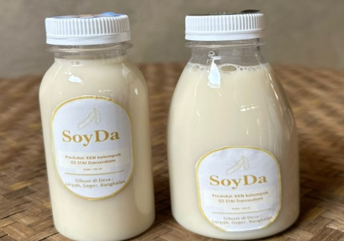


Gambar 1 & 2. Hasil Packaging SOYDA

Pelatihan produksi susu kedelai di pabrik tempe mendapat pujian atas kelezatan hasilnya dari pemilik pabrik dan karyawan. Hasil produksi pertama dari pelatihan ini dialokasikan untuk siswa SDN Lerpak 02, sekaligus menjadi sarana promosi bagi program kerja pembuatan susu kedelai (SOYDA).
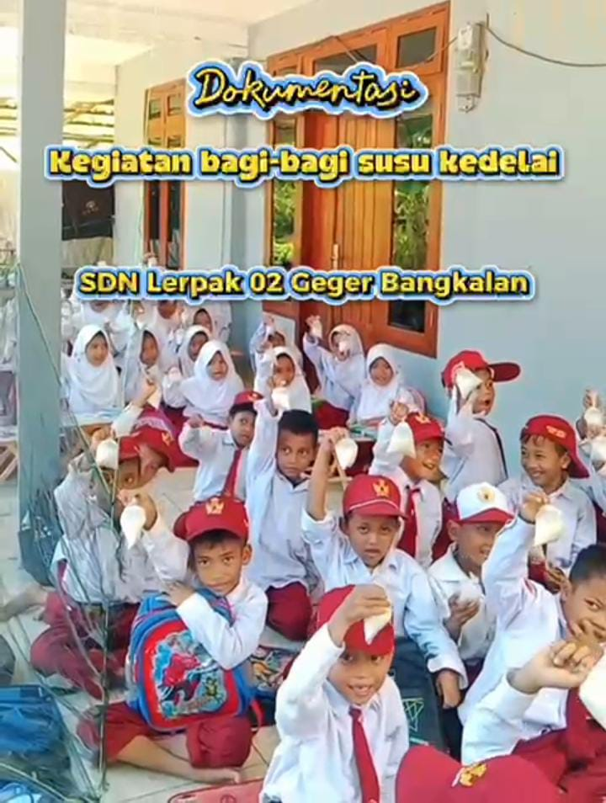
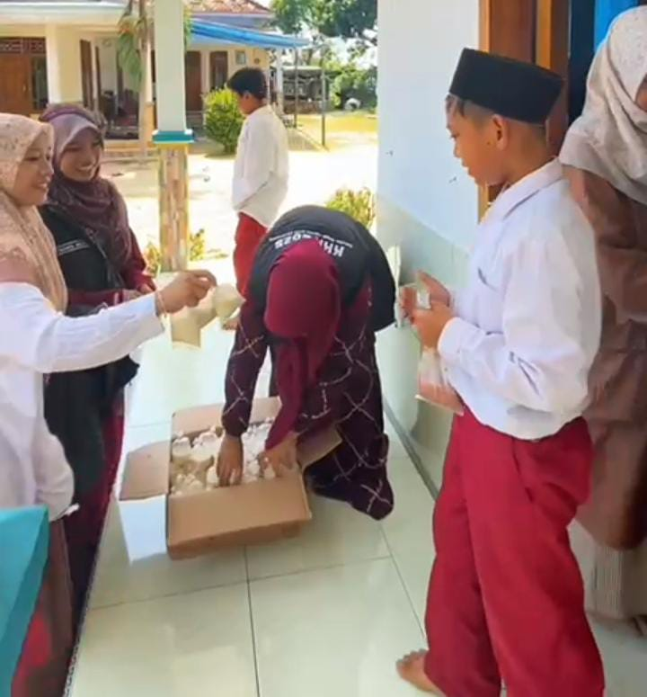

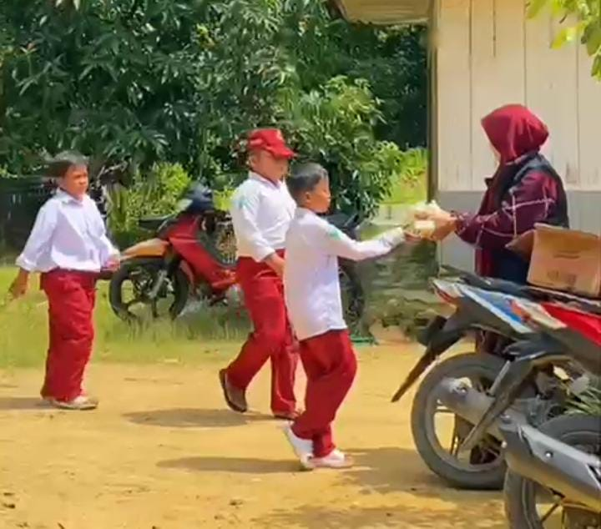

Gambar 3, 4 & 5. Kegiatan Bagi-Bagi Susu Kedelai kepada Siswa SDN 02

Setelah tahap pembekalan kepada pemilik dan pegawai pabrik tempe, misi ke dua Tim Penulis mengadakan sosialisasi terkait cara pembuatan susu kedelai dalam rangka pendampingan sebagai inovasi olahan kedelai untuk masyarakat lerpak. Pelatihan ini dilaksanakan pada hari Jum’at, 19 Desember, 2025 bertempat di yayasan Hasan al-Basri lerpak Dusun Galisan yang melibatkan Guru, tim pengabdian desa Lerpak, ibu-ibu, para pemudi, dan seluruh Tim Penulis. Sosialisasi ini juga membuka wawasan mengenai pengolahan kedelai menjadi susu yang sekaligus dapat dijadikan lapangan usaha sehingga membantu meningkatkan perekonomian masyarakat.
Setelah penulis mengadakan evaluasi, antusiasme peserta mengindikasikan bahwa kegiatan sosialisasi ini berhasil menjawab persoalan rendahnya tingkat pengetahuan masyarakat terkait pengolahan kedelai menjadi susu kedelai. Tingginya partisipasi dan respon positif dari peserta menunjukkan bahwa materi yang disampaikan relevan dengan kebutuhan masyarakat. Melalui kegiatan pengabdian ini, diharapkan terjadi peningkatan pengetahuan sekaligus keterampilan praktis yang dapat diaplikasikan secara langsung dalam kehidupan sehari-hari, sehingga mampu mendorong kemandirian ekonomi masyarakat secara nyata.
Secara analitis, keberhasilan kegiatan ini tidak hanya ditunjukkan oleh meningkatnya pemahaman peserta, tetapi juga oleh munculnya kesadaran baru akan potensi lokal yang sebelumnya belum dimanfaatkan secara optimal. Antusiasme peserta dapat dimaknai sebagai indikator adanya kebutuhan riil terhadap inovasi pengolahan hasil pertanian, khususnya kedelai, yang selama ini cenderung terbatas pada produk tertentu seperti tempe. Selain itu, kegiatan ini juga berpotensi menjadi pemicu tumbuhnya jiwa kewirausahaan, terutama di kalangan ibu-ibu dan pemudi, yang merupakan kelompok strategis dalam penguatan ekonomi keluarga. Lebih lanjut, jika dilihat dari perspektif pemberdayaan masyarakat, kegiatan ini telah memenuhi prinsip dasar partisipatif dan berkelanjutan. Masyarakat tidak hanya menerima informasi, tetapi juga terlibat dalam proses praktik dan pendampingan. Hal ini membuka peluang terbentuknya usaha kecil berbasis rumah tangga yang dapat meningkatkan pendapatan masyarakat. Dengan demikian, kegiatan ini tidak hanya berdampak pada aspek pengetahuan, tetapi juga memiliki implikasi jangka panjang terhadap peningkatan kesejahteraan dan kemandirian ekonomi masyarakat Desa Lerpak, khususnya di Dusun Jatipo’on.
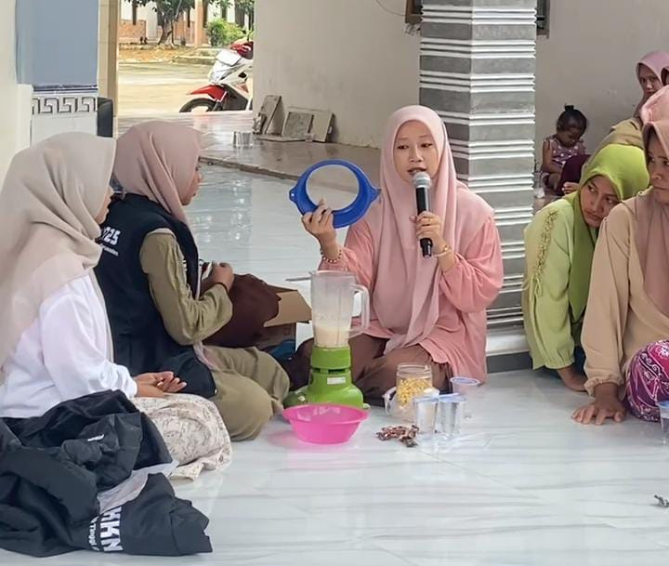
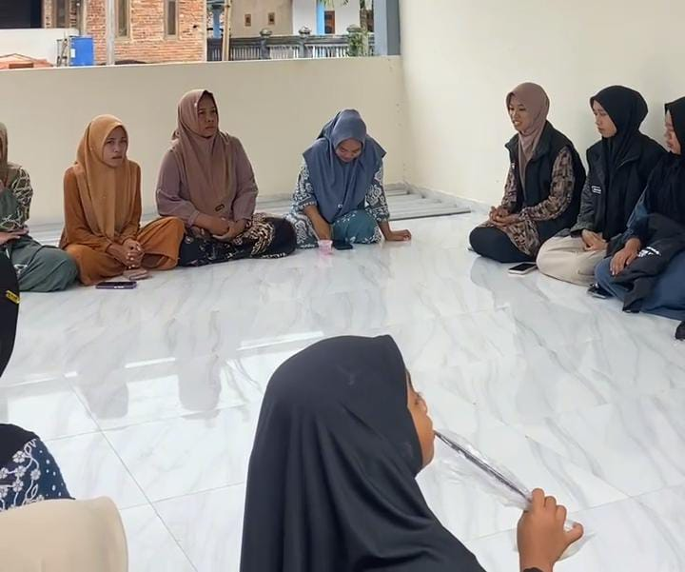

Gambar 6 & 7. Kegiatan Sosialisasi Cara Pembuatan Susu Kedelai

KESIMPULAN
Program pembuatan susu kedelai ini ditujukan sebagai sarana untuk mengembangkan produksi kedelai yang tidak hanya bisa diolah menjadi tempe akan tetapi juga bisa diolah menjadi susu, sehingga dapat meningkatkan pendapatan. Kegiatan sosialisasi sebagai pendampingan inovasi olahan kedelai untuk masyarakat lerpak, berhasil menjawab persoalan rendahnya pengetahuan, membuka wawasan mengenai pengolahan kedelai menjadi susu yang sekaligus dapat dijadikan lapangan usaha sehingga membantu meningkatkan perekonomian masyarakat. Setelah kegiatan ini, diharapkan program berikutnya berfokus pada pendampingan yang lebih intensif dan meningkatkan sarana pemasaran yang efektif dalam menjual produk susu kedelai.

DAFTAR PUSTAKA
Ahmad, A. (2023). Strategi Pemasaran Umkm Roti Dalam Meningkatkan Volume Penjualan (Studi Kasus Annisa Bakery Lerpak). Jurnal Pendidikan Ekonomi (JURKAMI), 8(2), 477–486. https://doi.org/10.31932/jpe.v8i2.2676
Arif, M., Nisa, K., Sakdiyah, N. H., & Nur, M. (2025). Asset-Based Batik Shibori Mentoring to Foster Rural Children ’ s Creativity : An ABCD Community Empowerment Model. JPMD: Jurnal Pengabdian Kepada Masyarakat Desa, 6(3).
Azizah, N. W., Wahyudi, P. A., Lisnawati, N. B., & Irianto, M. F. (2024). Pelatihan Pembuatan Susu Kedelai Di Desa Glanggang Pakisaji. Jurnal Pengabdian Masyarakat Mentari, 1(1).
Hartanti, D. Y., & Sutrawati, M. (2021). Upaya pemberdayaan masyarakat melalui produksi dan pemasaran susu kedelai. Tribute: Journal of Community Services, 2(2), 71–77.
Kementrian Pendidikan dan Kebudayaan. (2019). Modul Proses Membuat Susu Kedelai. Modul Membuka Lahan, 1–52.
Krisnawati, A. (2017). Kedelai sebagai sumber pangan fungsional soybean as source of functional food. Iptek Tanaman Pangan, 12(1), 57–65.
Lisanti, E., Puspitaningrum, R., & Tresnawati, N. E. (2021). Inovasi Aneka Pangan Bergizi Tinggi Dari Bahan Kedelai Iradiasi Gamasugen Untuk Meningkatkan Pendapatan Masyarakat Rawamangun Jakarta Timur. Sarwahita, 18(01), 84–92.
Nugrahanti, T. P., Lanjarsih, L., Mutumanikam, P. R., Safaria, S., & Hanantijo, G. M. D. (2025). Pemberdayaan Desa Menuju Desa Mandiri dan Berkelanjutan Melalui Pendampingan Sistem Keuangan. Journal Of Human And Education (JAHE), 5(2), 475–484. https://doi.org/10.31004/jh.v5i2.2445
Permana, F., Karim, A. R., & Hidayat, P. (2024). Produksi dan Impor Kedelai Di Indonesia: Systematic Literature Review. AGRORADIX: Jurnal Ilmu Pertanian, 8(1), 41–49.
Riko, M., Dura, J., Sunarana, S. B. A., Prayoga, M. D., Azizah, N., Shifa, F. H., Putri, K. K., Novitasari, L., Wulandari, A., & Lusiani, D. (2022). Pemberdayaan Ekonomi Kreatif Masyarakat Melalui Pengolahan Susu Kedelai Di Desa Kasri Bululawang. J-ABDI: Jurnal Pengabdian Kepada Masyarakat, 2(6), 5119–5124.
Sa’diyah, F., & Abdurrohman, A. (2025). Upaya Restorasi Lahan melalui Pembagian Bibit Tanam di Dusun Tambes Desa Lerpak Geger Bangkalan. Al-Khidmah: Jurnal Pengabdian Masyarakat, 5(1), 251–262.
Sadiyah, F., & Muin, A. (2025). Optimalisasi Keterampilan Menulis Mahasiswa Sekolah Tinggi Ilmu Ushuluddin Darussalam Melalui Workshop Penyusunan Artikel dan Strategi Publikasi. Abdimas Aswaja: Jurnal Pengabdian Masyarakat, 1(2), 79–92.
Syafiuddin, S., Rohman, N., Yunus, Y., Umam, K., Rizal, S., Junaidi, Holil, M., Rohman, Hoiruddin, Sadiyah, F., & Abdurrohman, A. (2025). Pemberdayaan Masyarakat Dalam Pembangunan Pertanian Berkelanjutan di Dusun Tambes Desa Lerpak Geger Bangkalan. Jurnal Pengabdian Masyarakat: Pemberdayaan, Inovasi, Dan Perubahan, 5(2), 167–173. https://doi.org/10.59818/jpm.v5i2.1351
Triandita, N., & Putri, N. E. (2019). Peranan kedelai dalam mengendalikan penyakit degeneratif. Jurnal Teknologi Pengolahan Pertanian, 1(1), 6–17.
Wahyudi, W., Ansyah, R. A., Wulandari, S., & Arianti, T. (2023). Study Literatur: Kacang Kedelai sebagai Obat Herbal Indonesia Penurun Kadar Kolesterol. Herbal Medicine Journal, 6(2), 19–25. https://doi.org/10.58996/hmj.v6i1.83
Zain, Z. A., & Hayati, C. (2023). Perananan Kepemimpinan Kepala Desa Terhadap Peningkatan Partisipasi Masyarakat Dalam Pembangunan Di Desa Lerpak. Journal of Economics, Business …, 1(6), 226–232. http://putrajawa.co.id/ojs/index.php/jebmass/article/view/99%0Ahttp://putrajawa.co.id/ojs/index.php/jebmass/article/download/99/52

